LABORATOR 7

S.O.C.

Sorejevic Ana CR2.3A

SIMULAREA MIPS

In acest laborator am inceput prin a genera codul masina automat cu ajutorul programului MARS . Am creat fisierul text denumit test2.asm in folderul asm , unde am adaugat programul de verificare test1.

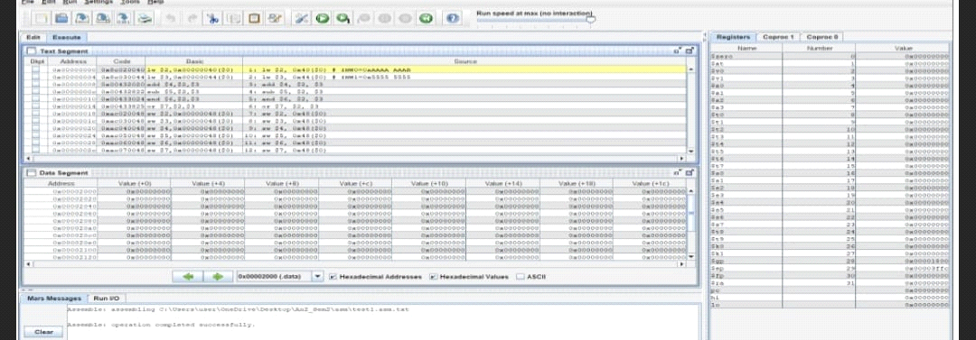

Apoi am completat un tabel in care se inregistreaza valorile memorate in 32 de registre generale pe durata executarii programului de test.

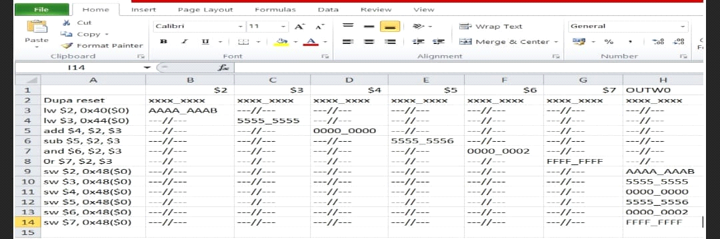

Am adaugat un fisier de tip btw denumit tb-mips.tbw la proiect pentru realizarea simularii , efectuand setarile necesare .

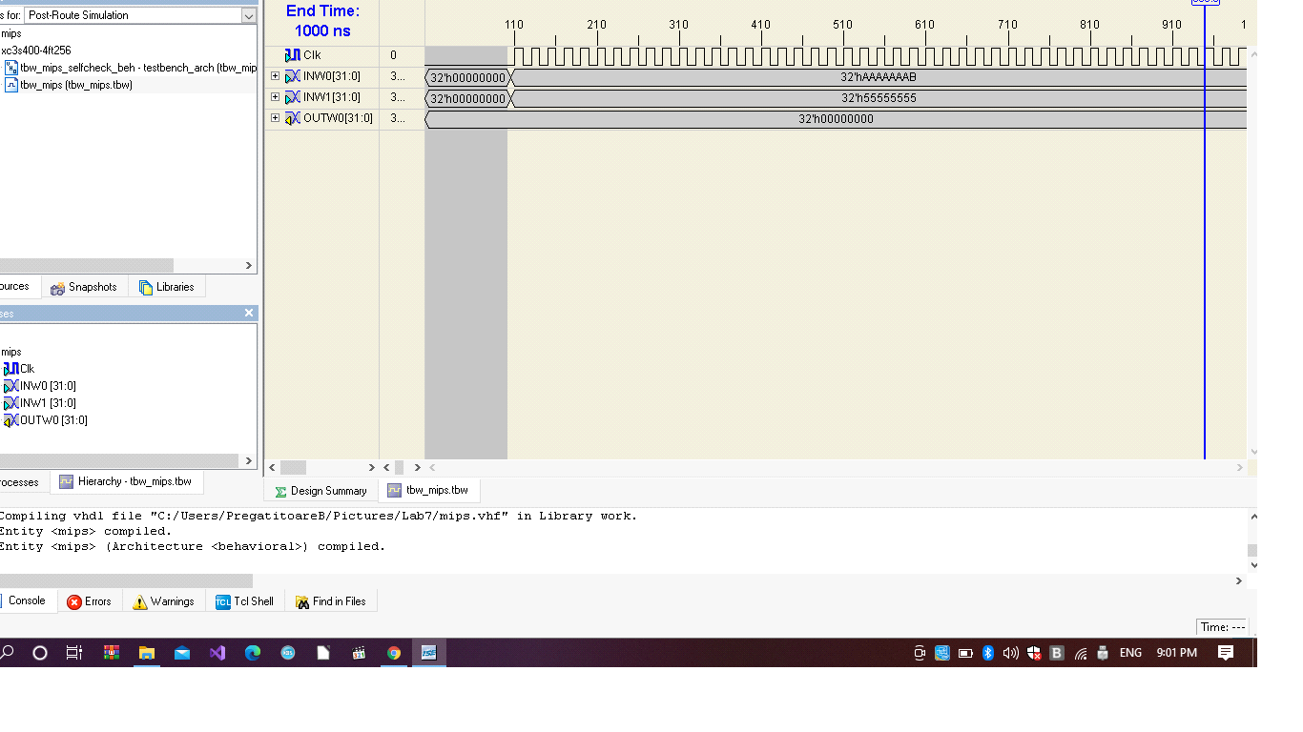

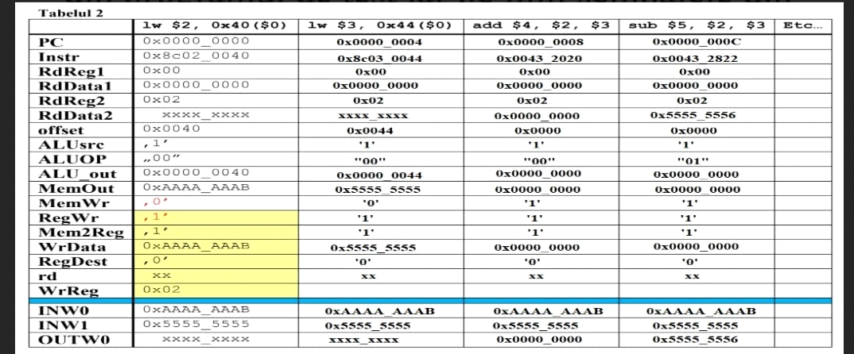

Simularea:

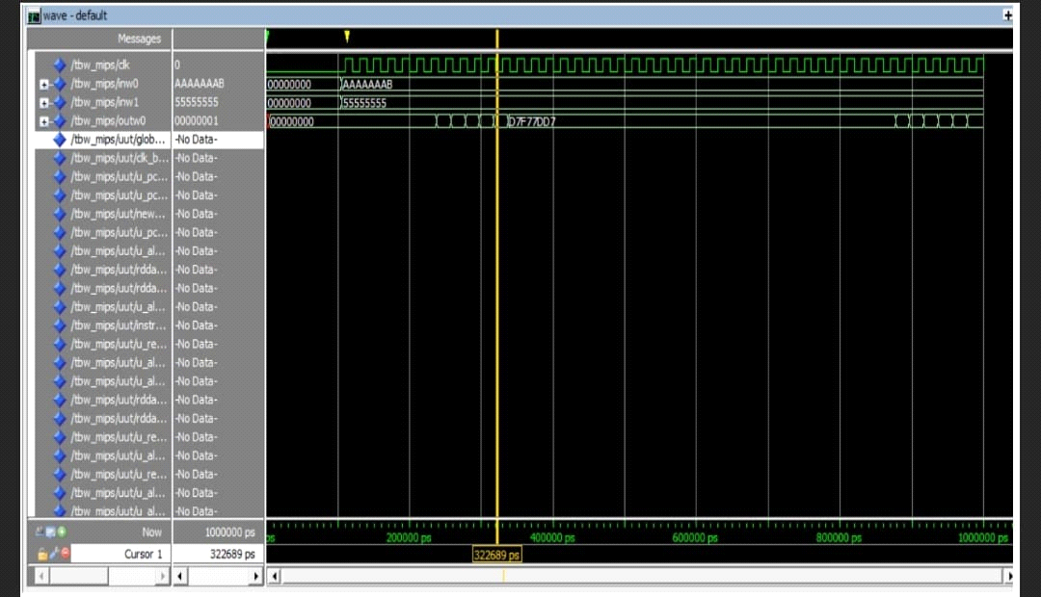

Prin intermediul semnalelor PC, Instr, s32reg32 si a portului OUTW0 am urmarit executia in timp a programului de test . Cand o instructiune functioneaza corect , s32reg32 si OUTW0 din simulare vor avea valorile:

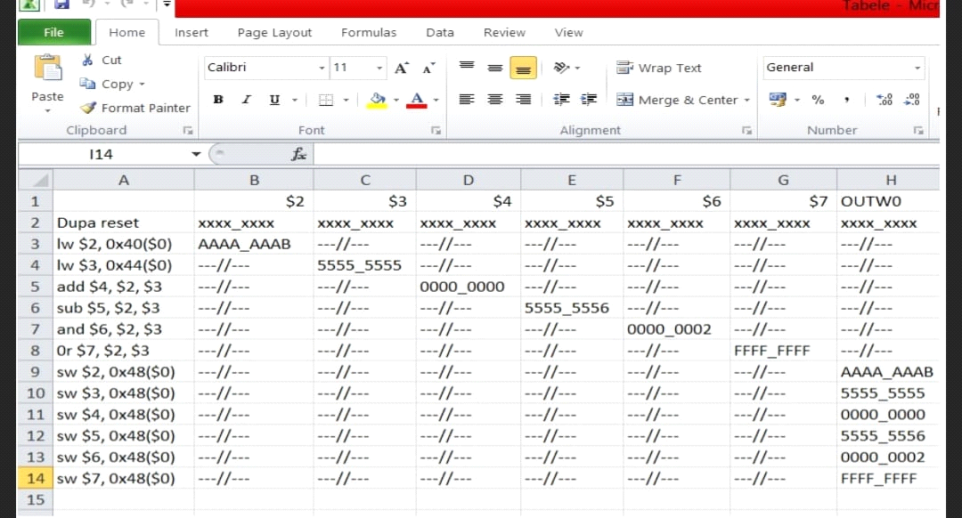

In cazul in care o instructiune nu functioneaza corect , se completeaza tabelul 2 pentru instructiunea care nu functioneaza , apoi se trece mai departe la pasul 6.

